# CASOS DE USO

## CU005: Registrar nuevo cliente

### Diagrama del caso de uso

### Especificación del caso de uso

### Prototipo

### Diagrama de Secuencia

### Diagrama ER del caso de uso



### Análisis de la caja negra del SP

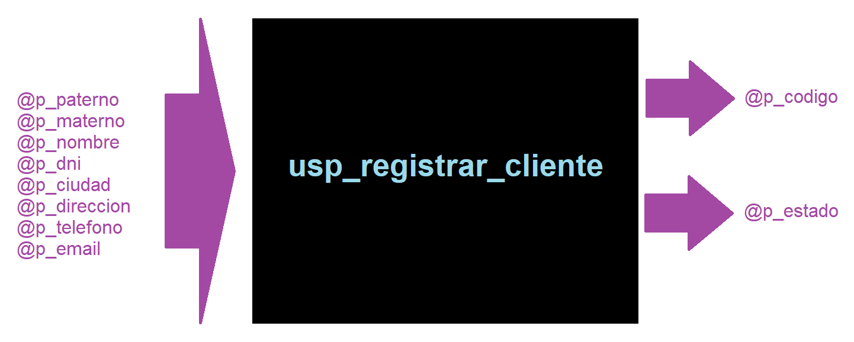

### Código del SP

### Prueba del SP

## CU006: Registrar un deposito

### Diagrama del caso de uso

### Especificación del caso de uso

### Prototipo

### Diagrama de Secuencia

### Diagrama ER del caso de uso

### Análisis de la caja negra del SP

### Código del SP

### Prueba del SP

## CU007: Registrar un retiro

### Diagrama del caso de uso

### Especificación del caso de uso

### Prototipo

### Diagrama de Secuencia

### Diagrama ER del caso de uso

### Análisis de la caja negra del SP

### Código del SP

### Prueba del SP